1) Faça o HTML para o seguinte layout:



2) Crie uma página HTML com o seguinte layout:

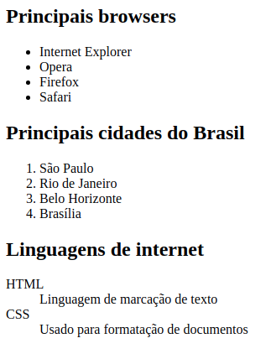

3) Crie uma tabela com o layout abaixo:

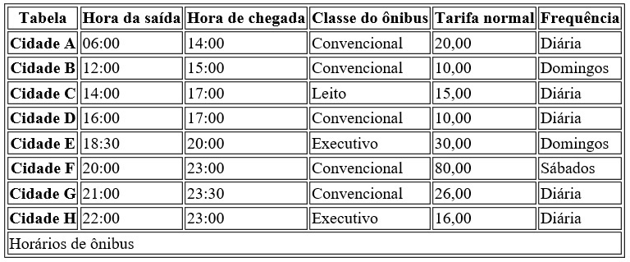

4) Crie uma tabela com o layout abaixo: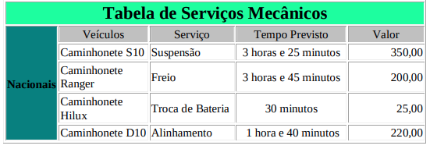

5) Crie uma tabela com o layout abaixo: 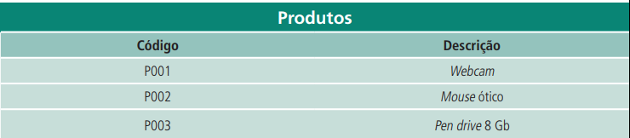

6) Crie um site com o seguinte layout:

